編號 | 作品 | 畫題及資料 | 定價  (人民幣)
1 | 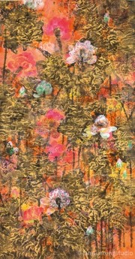 | 和頌（一） 水墨設色紙本  179x96cm（畫邊 186x103cm）  2018  檔案名稱：20180726J-019.tif高清圖：  https://www.dropbox.com/s/1hfmxo7h7dgctqm/20180 726J-019.tif?dl=0 | 550,000
2 | 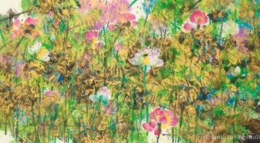 | 漫舞  水墨設色紙本  97x180cm（畫邊 117x220cm）  2023  檔案名稱：20230401z-004.tif高清圖：  https://www.dropbox.com/s/7dqk4lghlu5r4sx/2023040 1z-004.tif?dl=0 | 550,000
3 | 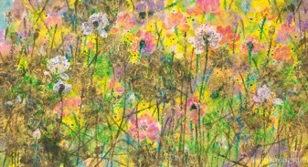 | 耀光  水墨設色紙本  97x180cm（畫邊 117x220cm）  2023  檔案名稱：20230513b-004.tif高清圖：  https://www.dropbox.com/s/gco1zaqo0acm0kh/20230 513b-004.tif?dl=0 | 550,000
4 | 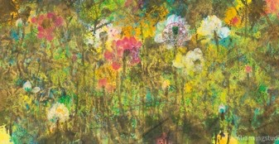 | 詠荷（一） 水墨設色紙本  68x138cm（畫邊 89x173cm） 2023  檔案名稱：20230513b-011.tif高清圖：  https://www.dropbox.com/s/077sadn6okhp02w/20230 513b-011.tif?dl=0 | 268,000
5 | 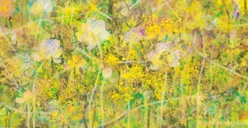 | 詠荷（二） 水墨設色紙本  68x138cm（畫邊 89x173cm） 2023  檔案名稱：20230513b-010.tif高清圖：  https://www.dropbox.com/s/wbfcvujx32z7vwb/202305 13b-010.tif?dl=0 | 268,000

編號 | 作品 | 畫題及資料 | 定價  (人民幣)
6 | 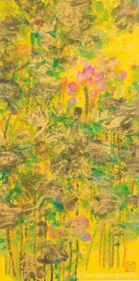 | 麗日  水墨設色紙本 136x69cm（畫邊 173x89cm） 2021  檔案名稱：20230129X-002.tif高清圖：  https://www.dropbox.com/s/wl2zub44oos99n1/20230 129X-002.tif?dl=0 | 268,000
7 | 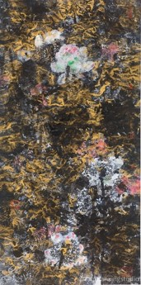 | 靜聽 Listening in Silence  水墨設色紙本  136x68cm（畫邊 144x75.5cm）  2018  檔案名稱：20180809K-014.tif高清圖：  https://www.dropbox.com/s/mxwt81ny8p65ady/20180 809K-014.tif?dl=0 | 268,000
8 | 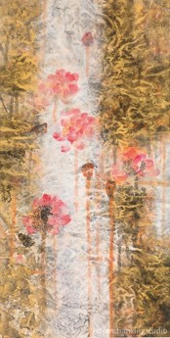 | 雲起（二）Clouds Gathering Up (2)  水墨設色紙本 136x69cm（畫邊 145x77cm） 2018  檔案名稱：20180726J-024.tif高清圖：  https://www.dropbox.com/s/gt4xt4fddyguqtx/2018072 6J-024.tif?dl=0 | 268,000
9 | 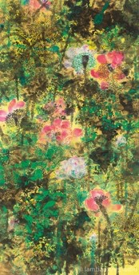 | 蓮樂 Ecstasy of Lotus  水墨設色紙本  136x69cm（畫邊 144.5x76.5cm）  2018  檔案名稱：20180726J-026.tif高清圖：  https://www.dropbox.com/s/v9q26xezhi1d9j2/201807 26J-026.tif?dl=0 | 268,000
10 | 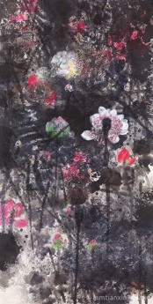 | 君子如荷（二）Like Gentleman Like Lotus (2)  水墨設色紙本 136x69cm（畫邊 173x89cm） 2018  檔案名稱：20180425Z-002.tif高清圖：  https://www.dropbox.com/s/b4v4b25qi11s0dy/201804 25Z-002.tif?dl=0 | 268,000

編號 | 作品 | 畫題及資料 | 定價  (人民幣)
11 | 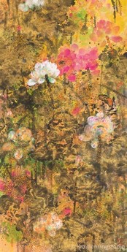 | 清秋 A Clear Autumn Day  水墨設色紙本  136x69cm（畫邊 156x82.5cm）  2018  檔案名稱：20190306A-06.tif高清圖：  https://www.dropbox.com/s/z4m3vt7afhd3i0a/201903 06A-06.tif?dl=0 | 268,000
12 | 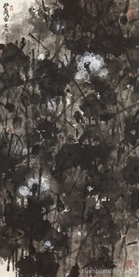 | 秋荷圖  水墨設色紙本 136x69cm（畫邊 173x89cm） 2021  檔案名稱：20221002L-006.tif高清圖：  https://www.dropbox.com/s/emceaoh1i21ze52/20221 002L-006.tif?dl=0 | 268,000
13 | 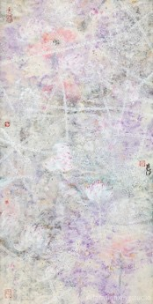 | 明淨（一） 水墨設色紙本  137x69cm（畫邊 173x89cm） 2023  檔案名稱：20230513b-012.tif高清圖：  https://www.dropbox.com/s/bq06pmbl7tagtot/202305 13b-012.tif?dl=0 | 268,000
14 | 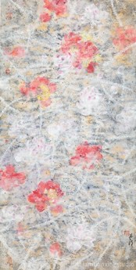 | 明淨（二） 水墨設色紙本  137x69cm（畫邊 173x89cm） 2023  檔案名稱：20230513b-008.tif高清圖：  https://www.dropbox.com/s/in4ai125q11qcrd/202305 13b-008.tif?dl=0 | 268,000
15 | 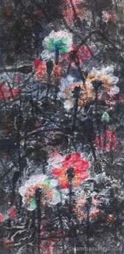 | 蓮開  水墨設色紙本 137x68cm（畫邊 158x81cm） 2018  檔案名稱：20180809K-016.tif高清圖：  https://www.dropbox.com/s/x5y9a21w60wlg2c/20180 809K-016.tif?dl=0 | 268,000

編號 | 作品 | 畫題及資料 | 定價  (人民幣)
16 | 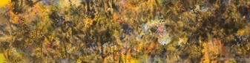 | 耀遠  水墨設色紙本 34x137cm（畫邊 55x168cm） 2022  檔案名稱：20230129X-006.tif高清圖：  https://www.dropbox.com/s/09d9j3uyub4wp0x/20230 129X-006.tif?dl=0 | 148,000
17 |  | 暉映  水墨設色紙本 34x137cm（畫邊 55x168cm） 2022  檔案名稱：20230129X-007.tif高清圖：  https://www.dropbox.com/s/u9819og26i6z9zq/202301 29X-007.tif?dl=0 | 148,000
18 |  | 明見  水墨設色紙本 34x137cm（畫邊 55x168cm） 2022  檔案名稱：20230129X-008.tif高清圖：  https://www.dropbox.com/s/7ax5p31xva2dtmw/20230 129X-008.tif?dl=0 | 148,000
19 |  | 明光  水墨設色紙本 34x137cm（畫邊 55x168cm） 2022  檔案名稱：20230129X-013.tif高清圖：  https://www.dropbox.com/s/wzha05qqbwyu6ki/20230 129X-013.tif?dl=0 | 148,000
20 |  | 雨荷  水墨設色紙本 39x138cm（畫邊 59x168cm） 2022  檔案名稱：20220425T-012.tif高清圖：  https://www.dropbox.com/s/jdpxe8hj4ai6i3i/20220425 T-012.tif?dl=0 | 160,000

編號 | 作品 | 畫題及資料 | 定價  (人民幣)
21 |  | 荷悅  水墨設色紙本 39x138cm（畫邊 59x168cm） 2022  檔案名稱：20230129X-005.tif高清圖：  https://www.dropbox.com/s/8n7jpkvf095cawb/202301 29X-005.tif?dl=0 | 160,000
22 | 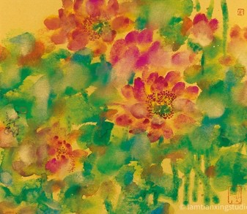 | 歡聚  水墨設色紙本  45x53cm（畫咔）  2021  檔案名稱：20211226E-022.tif高清圖：  https://www.dropbox.com/s/5h7dezxvf7vyhja/202112 26E-022.tif?dl=0 | 75,000
23 | 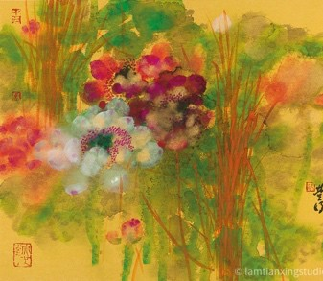 | 傾心  水墨設色紙本  45x53cm（畫咔）  2021  檔案名稱：20211226E-021.tif高清圖：  https://www.dropbox.com/s/qsidjr2s9x1f3zg/2021122 6E-021.tif?dl=0 | 75,000
24 | 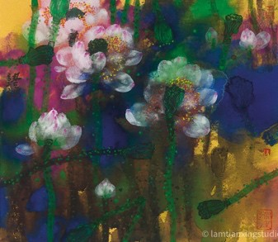 | 相望  水墨設色紙本  45x53cm（畫咔）  2021  檔案名稱：20211226E-025.tif高清圖：  https://www.dropbox.com/s/w6ny8hom33cyomf/2021 1226E-025.tif?dl=0 | 75,000
25 | 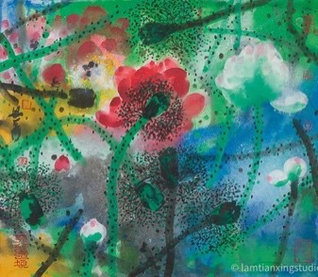 | 幽境  水墨設色紙本  45x53cm（畫咔）  2021  檔案名稱：20211226E-026.tif高清圖：  https://www.dropbox.com/s/zta9epvrv1qmmot/20211 226E-026.tif?dl=0 | 75,000

編號 | 作品 | 畫題及資料 | 定價  (人民幣)
26 | 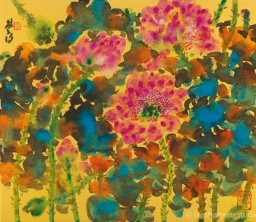 | 荷暢  水墨設色紙本  45x53cm（畫咔）  2023  檔案名稱：20230513b-035.tif高清圖：  https://www.dropbox.com/s/dfd4tdgglv3fwau/202305 13b-035.tif?dl=0 | 75,000
27 | 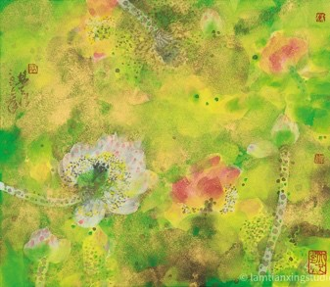 | 蓮境  水墨設色紙本  45x53cm（畫咔）  2023  檔案名稱：20230513b-034.tif高清圖：  https://www.dropbox.com/s/ikxvzo37uvr8ggm/202305 13b-034.tif?dl=0 | 75,000
28 | 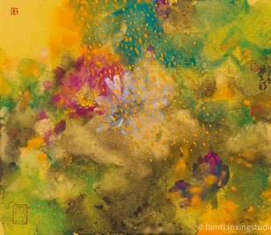 | 澄懷  水墨設色紙本  45x53cm（畫咔）  2023  檔案名稱：20230513b-039.tif高清圖：  https://www.dropbox.com/s/krc869pn0hjjcaa/2023051 3b-039.tif?dl=0 | 75,000
29 | 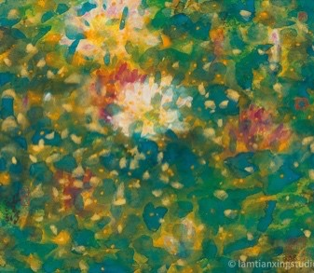 | 蓮思  水墨設色紙本  45x53cm（畫咔）  2023  檔案名稱：20230513b-040.tif高清圖：  https://www.dropbox.com/s/fys7o423vtooqjk/2023051 3b-040.tif?dl=0 | 75,000
30 | 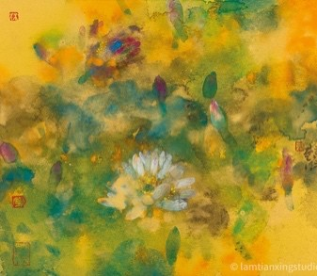 | 蓮姿  水墨設色紙本  45x53cm（畫咔）  2023  檔案名稱：20230513b-041.tif高清圖：  https://www.dropbox.com/s/m6tq03efnesw13o/20230 513b-041.tif?dl=0 | 75,000

編號 | 作品 | 畫題及資料 | 定價  (人民幣)
31 | 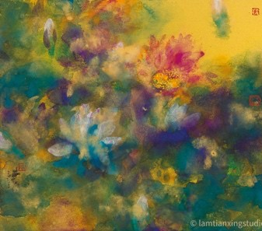 | 蓮韻  水墨設色紙本  45x53cm（畫咔）  2023  檔案名稱：20230513b-042.tif高清圖：  https://www.dropbox.com/s/nmkifrahgl979yf/2023051 3b-042.tif?dl=0 | 75,000
32 | 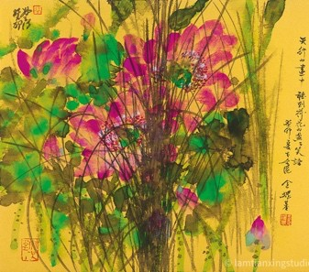 | 天行之荷（六） Lotus by Lam Tian Xing (6)  林天行畫、金耀基題字水墨設色紙本 45x53cm（畫咔）  2023  檔案名稱：20230513b-030.tif高清圖：  https://www.dropbox.com/s/wa8jdlxayyyapmy/202305 13b-030.tif?dl=0 | 80,000
33 | 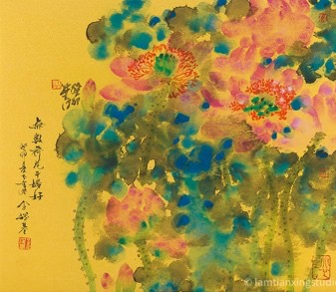 | 天行之荷（七） Lotus by Lam Tian Xing (7)  林天行畫、金耀基題字水墨設色紙本 45x53cm（畫咔）  2023  檔案名稱：20230513b-031.tif高清圖：  https://www.dropbox.com/s/re5qf9xi5cb91dx/202305 13b-031.tif?dl=0 | 80,000
34 | 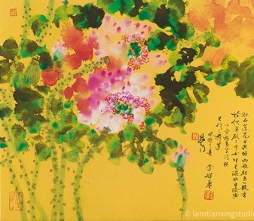 | 天行之荷（八） Lotus by Lam Tian Xing (8)  林天行畫、金耀基題字水墨設色紙本 45x53cm（畫邊咔）  2023  檔案名稱：20230513b-032.tif高清圖：  https://www.dropbox.com/s/8qyndtfug0yghjy/202305 13b-032.tif?dl=0 | 80,000
35 | 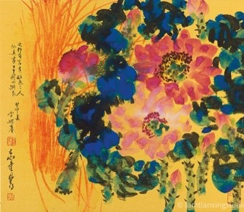 | 天行之荷（九） Lotus by Lam Tian Xing (9)  林天行畫、金耀基題字水墨設色紙本 45x53cm（畫咔）  2023  檔案名稱：20230513b-023.tif高清圖：  https://www.dropbox.com/s/5t3bljexu1uhxjm/202305 13b-023.tif?dl=0 | 80,000

編號 | 作品 | 畫題及資料 | 定價  (人民幣)
36 | 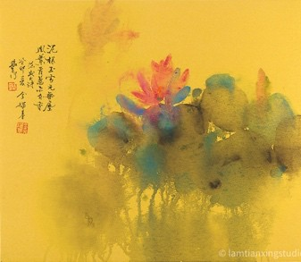 | 天行之荷（十） Lotus by Lam Tian Xing (10)  林天行畫、金耀基題字水墨設色紙本 45x53cm（畫咔）  2023  檔案名稱：20230513b-024.tif高清圖：  https://www.dropbox.com/s/kvg7d81ggqtes8e/202305 13b-024.tif?dl=0 | 80,000
37 | 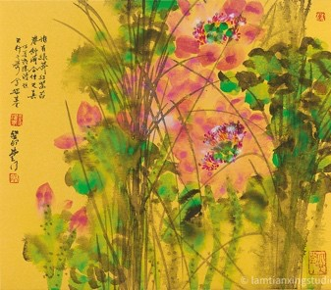 | 天行之荷（十一） Lotus by Lam Tian Xing (11)  林天行畫、金耀基題字水墨設色紙本 45x53cm（畫咔）  2023  檔案名稱：20230513b-025.tif高清圖：  https://www.dropbox.com/s/kkdbvb0amwn2clb/20230 513b-025.tif?dl=0 | 80,000
38 | 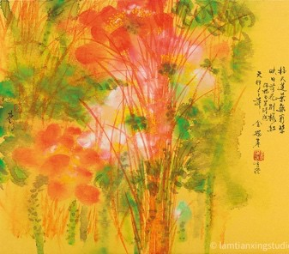 | 天行之荷（十二） Lotus by Lam Tian Xing (12)  林天行畫、金耀基題字水墨設色紙本 45x53cm（畫咔）  2023  檔案名稱：20230513b-026.tif高清圖：  https://www.dropbox.com/s/z6gzyqeou477r3f/202305 13b-026.tif?dl=0 | 80,000
39 | 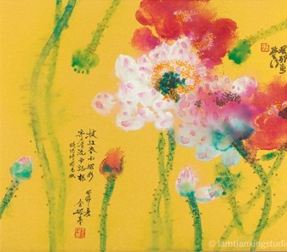 | 天行之荷（十三） Lotus by Lam Tian Xing (13)  林天行畫、金耀基題字水墨設色紙本 45x53cm（畫咔）  2023  檔案名稱：20230513b-027.tif高清圖：  https://www.dropbox.com/s/7yx8jejxahiq0gp/2023051 3b-027.tif?dl=0 | 80,000
40 | 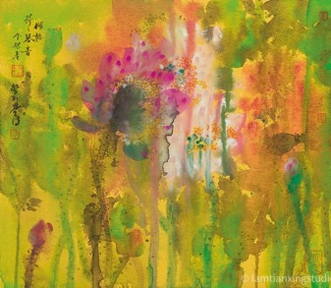 | 天行之荷（十四） Lotus by Lam Tian Xing (14)  林天行畫、金耀基題字水墨設色紙本 45x53cm（畫咔）  2023  檔案名稱：20230513b-028.tif高清圖：  https://www.dropbox.com/s/ea41v9viqyjgrd9/2023051 3b-028.tif?dl=0 | 80,000

編號 | 作品 | 畫題及資料 | 定價  (人民幣)
41 | 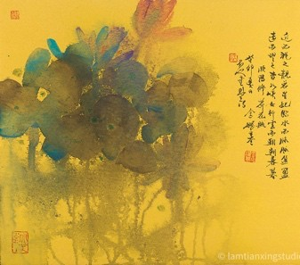 | 天行之荷（十五） Lotus by Lam Tian Xing (15)  林天行畫、金耀基題字水墨設色紙本 45x53cm（畫咔）  2023  檔案名稱：20230513b-029.tif高清圖：  https://www.dropbox.com/s/vgz39tnuisgopjl/2023051 3b-029.tif?dl=0 | 80,000
42 | 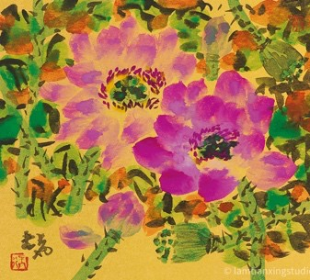 | 聚  水墨設色紙本  24x27cm（畫咔）  2023  檔案名稱：20230401z-024.tif高清圖：  https://www.dropbox.com/s/wwsxoikvnl33dr3/202304 01z-024.tif?dl=0 | 38,000
43 | 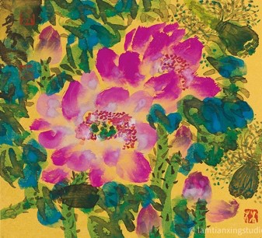 | 凝  水墨設色紙本  24x27cm（畫咔）  2023  檔案名稱：20230401z-023.tif高清圖：  https://www.dropbox.com/s/54t17r3hzkijuxd/2023040 1z-023.tif?dl=0 | 38,000
44 | 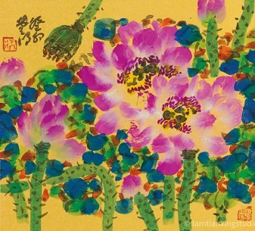 | 聞  水墨設色紙本  24x27cm（畫咔）  2023  檔案名稱：20230401z-022.tif高清圖：  https://www.dropbox.com/s/pjnp2djq4zd0mdp/20230 401z-022.tif?dl=0 | 38,000
45 | 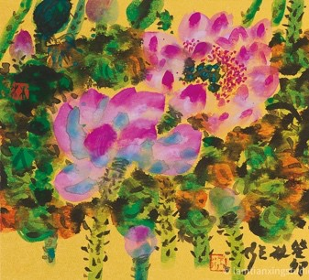 | 念  水墨設色紙本  24x27cm（畫咔）  2023  檔案名稱：20230401z-020.tif高清圖：  https://www.dropbox.com/s/8t3se4u8ms8c8go/20230 401z-020.tif?dl=0 | 38,000

編號 | 作品 | 畫題及資料 | 定價  (人民幣)
46 | 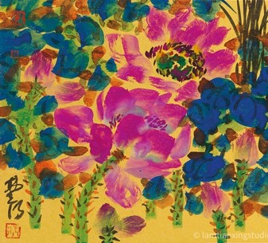 | 春  水墨設色紙本  24x27cm（畫咔）  2023  檔案名稱：20230401z-019.tif高清圖：  https://www.dropbox.com/s/7rtu40h3ex8ziio/2023040 1z-019.tif?dl=0 | 38,000
47 | 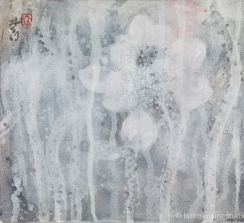 | 雨  水墨設色紙本  24x27cm（畫咔）  2023  檔案名稱：20230401z-016.tif高清圖：  https://www.dropbox.com/s/y368pknskbe9qto/202304 01z-016.tif?dl=0 | 38,000
48 | 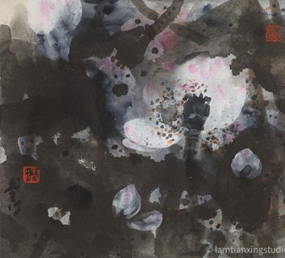 | 光  水墨設色紙本  24x27cm（畫咔）  2023  檔案名稱：20230401z-015.tif高清圖：  https://www.dropbox.com/s/buf7r96inq2445z/202304 01z-015.tif?dl=0 | 38,000
49 | 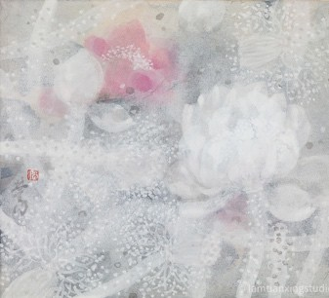 | 浄  水墨設色紙本  24x27cm（畫咔）  2023  檔案名稱：20230401z-012.tif高清圖：  https://www.dropbox.com/s/se2e9mwen77qmi4/2023 0401z-012.tif?dl=0 | 38,000
50 | 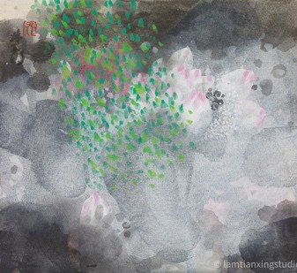 | 遇  水墨設色紙本  24x27cm（畫咔）  2023  檔案名稱：20230401z-014.tif高清圖：  https://www.dropbox.com/s/9kygl6mockj8yoh/202304 01z-014.tif?dl=0 | 38,000

編號 | 作品 | 畫題及資料 | 定價  (人民幣)
51 | 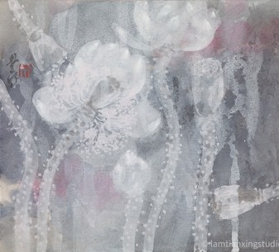 | 靜  水墨設色紙本  24x27cm（畫咔）  2023  檔案名稱：20230401z-010.tif高清圖：  https://www.dropbox.com/s/j3czu4gft7d0klk/2023040 1z-010.tif?dl=0 | 38,000
52 | 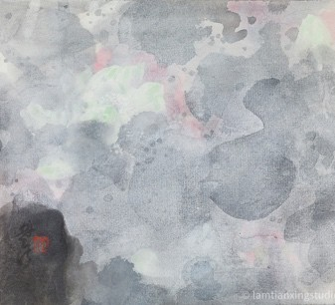 | 霧  水墨設色紙本  24x27cm（畫咔）  2023  檔案名稱：20230401z-011.tif高清圖：  https://www.dropbox.com/s/ro6bhujgld2rkl8/2023040 1z-011.tif?dl=0 | 38,000
53 | 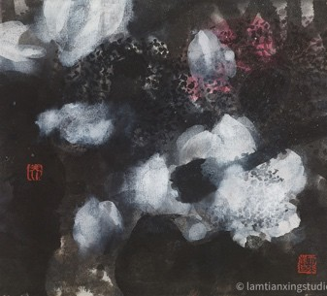 | 風  水墨設色紙本  24x27cm（畫咔）  2023  檔案名稱：20230401z-008.tif高清圖：  https://www.dropbox.com/s/b2dt2gccc6q7jho/202304 01z-008.tif?dl=0 | 38,000
54 | 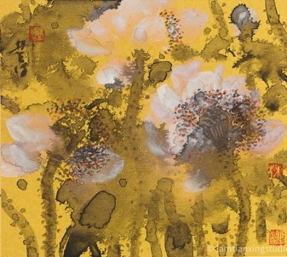 | 思  水墨設色紙本  24x27cm（畫咔）  2023  檔案名稱：20230401z-009.tif高清圖：  https://www.dropbox.com/s/0mnu7zuhjoaprlu/202304 01z-009.tif?dl=0 | 38,000
55 | 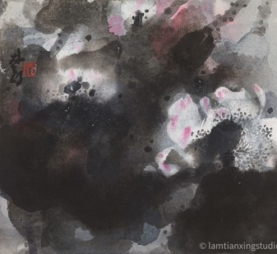 | 朝  水墨設色紙本  24x27cm（畫咔）  2023  檔案名稱：20230401z-013.tif高清圖：  https://www.dropbox.com/s/2sf3ew90agmwv25/2023 0401z-013.tif?dl=0 | 38,000

編號 | 作品 | 畫題及資料 | 定價  (人民幣)
56 | 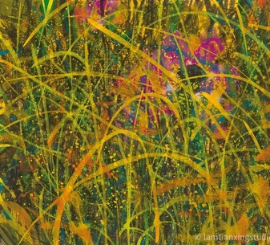 | 和  水墨設色紙本  24x27cm（畫咔）  2023  檔案名稱：20230401z-021.tif高清圖：  https://www.dropbox.com/s/z8qhxv2c2kf2qd4/202304 01z-021.tif?dl=0 | 38,000


Lam Tian Xing Studio
香港葵涌大連排道 182-190 號金龍工業中心第 4 座 25 樓C 室
Flat C, 25/F, Block 4, Golden Dragon Industrial Centre, 182-190 Tai Lin Pai Road, Kwai Chung, N.T. Tel: 21745934 Website: www.lamtianxing.com E-mail: tianxinglam@yahoo.com.hk

